災害種別避難誘導標識システム
Hazard specific evacuation guidance sign system
（図データのみ抜粋※）

※このWordは地方公共団体などの設置者がラベル印刷用に使用するため、図データのみ抜粋したものです。下記の各図データの詳細説明については「災害種別避難誘導標識システム」ＪＩＳ Ｚ９０９８防災標識ガイドブックの各説明をご参照下さい。

適不適表示マークの記載例
適不適表示マークの記載例図
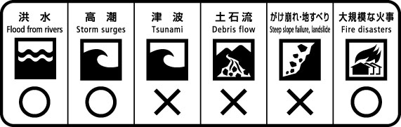
避難誘導標識の記載例図
避難誘導標識の代表的な記載例図
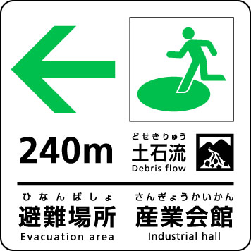 | 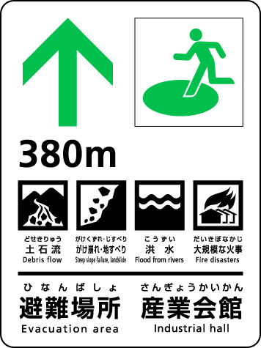
避難場所標識の記載例図
避難場所標識の代表的な記載例図
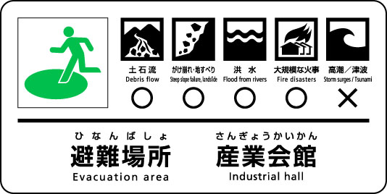

附属書A
洪水避難誘導標識システム

洪水避難誘導標識システムの構成図
途切れることのない洪水避難誘導標識システムの概要図

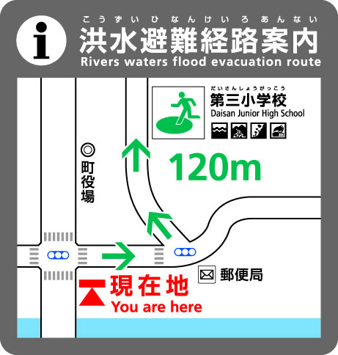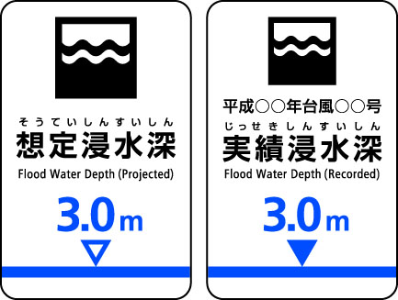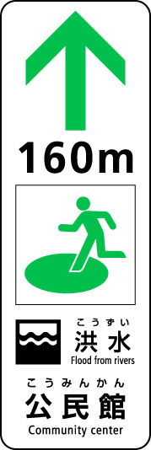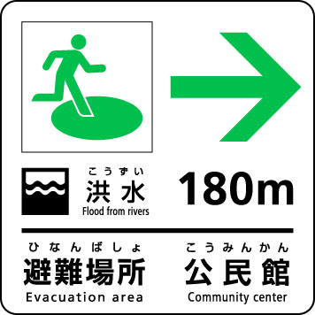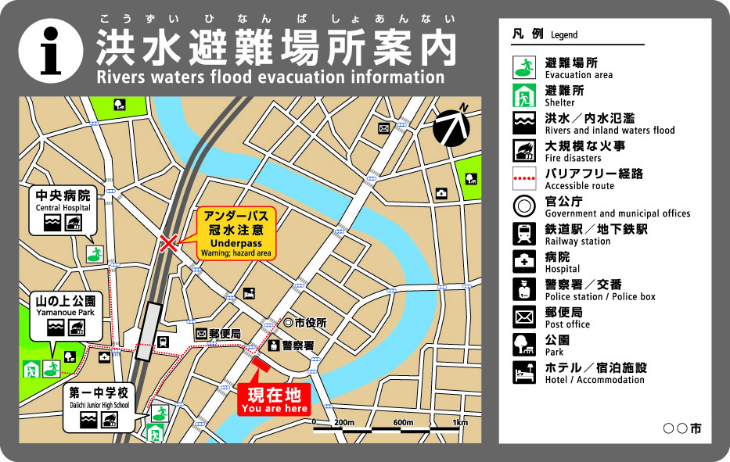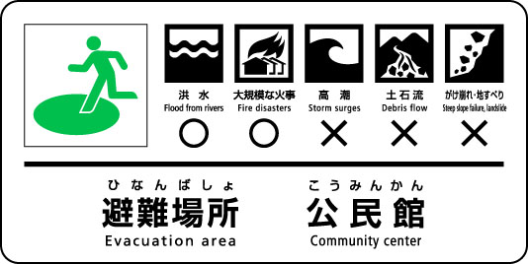
避難経路を記載した避難案内の標識など避難に関連した情報を記載した標識を必要に応じて設置する。
洪水避難場所まで避難誘導標識を途切れることなく設置する。
この場所又は建物が洪水に対して安全な避難場所であることを目につきやすい場所に設置する。
避難情報標識
避難誘導標識
避難場所標識
洪水避難情報標識の記載内容図
洪水避難情報標識の記載例図

洪水避難誘導標識の記載例図

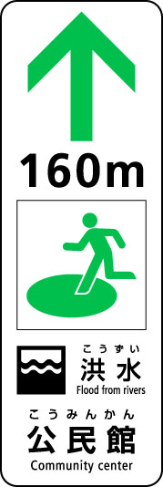
・方向矢印（必須）
・避難場所であることを記載（避難場所の名称記載例）
・外国語併記が望ましい（英語併記の例）
・その他の情報を記載してもよい。
・避難場所を表す図記号（必須）
・避難場所までの距離（方向矢印の直近に配置）
・災害種別一般図記号（必須）
当該避難場所に適した災害種類の図記号を記載

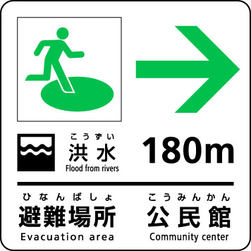
・避難場所を表す図記号（必須）
・方向矢印（必須）
・避難場所までの距離（方向矢印の直近に配置）
・災害種別一般図記号（必須）
当該避難場所に適した災害種類の図記号を記載
・避難場所であることを記載（避難場所の名称記載例）
・外国語併記が望ましい（英語併記の例）
洪水避難場所標識の記載内容図
洪水避難場所標識の記載例図

・避難場所を表す図記号（必須）
・災害種別一般図記号（必須）
・適不適表示マーク（適しているものに“○”を，
不適には“×”を示す。）
・避難場所であることを記載（避難場所の名称
記載例）
・外国語併記が望ましい（英語併記の例）

洪水避難誘導標識システムに用いる災害種別一般図記号


洪水標識の設置例図
洪水標識の設置例図

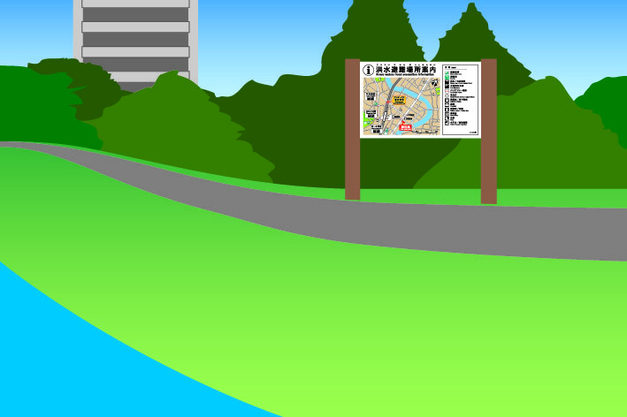 | 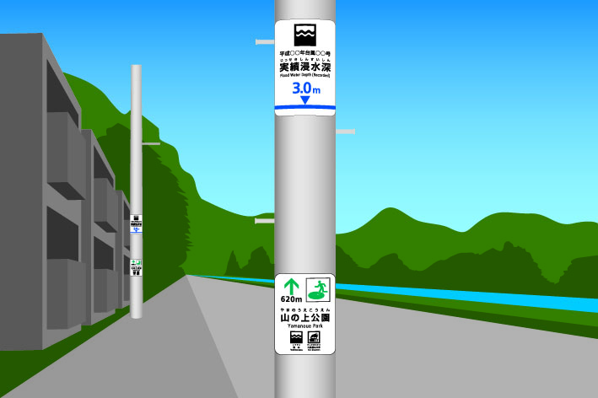

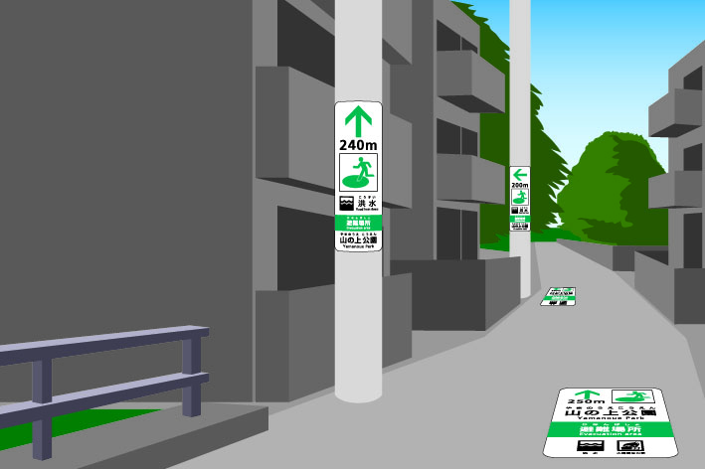 | 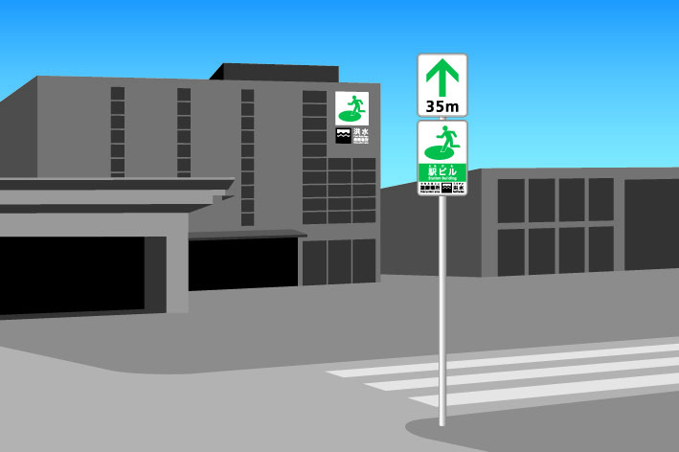

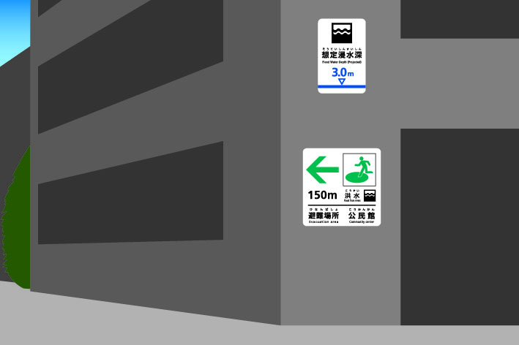 | 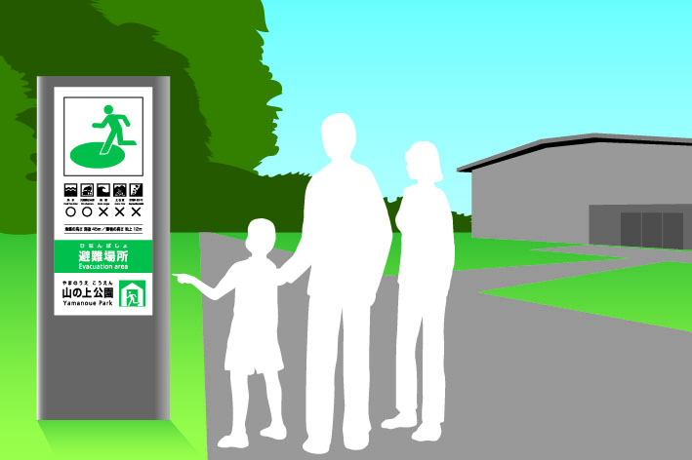

附属書B
内水氾濫避難誘導標識システム

内水氾濫避難誘導標識システムの構成図
途切れることのない内水氾濫避難誘導標識システムの概要図

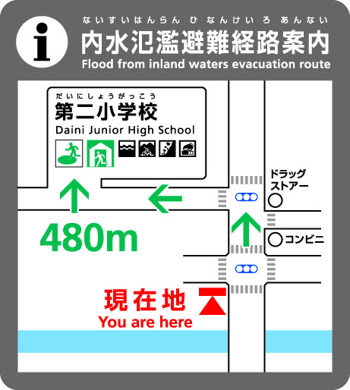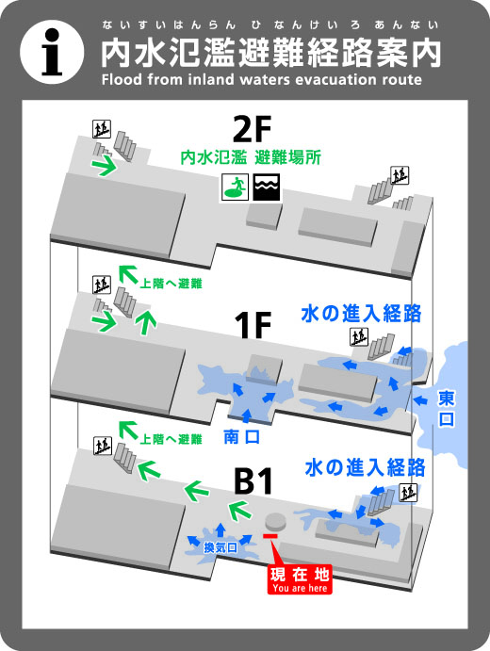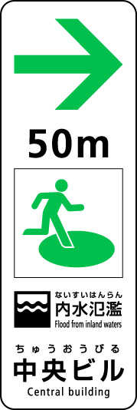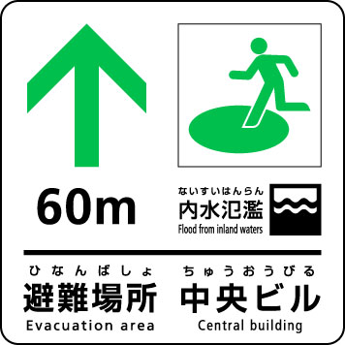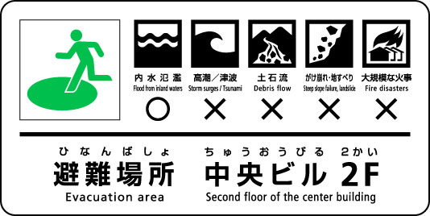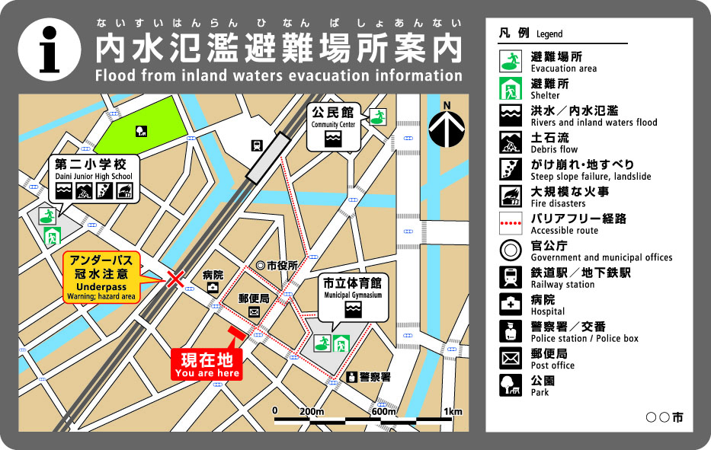
避難経路を記載した避難案内の標識など避難に関連した情報を記載した標識を必要に応じて設置する。
内水氾濫避難誘導標識を途切れることなく設置する。
この場所又は建物が内水氾濫に対して安全な避難場所であることを目につきやすい場所に設置する。
避難情報標識
避難誘導標識
避難場所標識
内水氾濫避難情報標識の記載内容図
内水氾濫避難情報標識の記載例図

内水氾濫避難誘導標識の記載例図

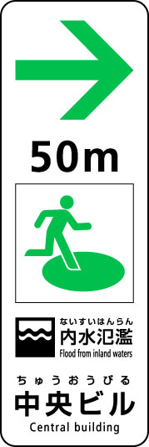
・方向矢印（必須）
・避難場所を表す図記号（必須）
・避難場所までの距離（方向矢印の直近に配置）
・災害種別一般図記号（必須）
当該避難場所に適した災害種類の図記号を記載
・避難場所であることを記載（避難場所の名称記載例）
・外国語併記が望ましい（英語併記の例）

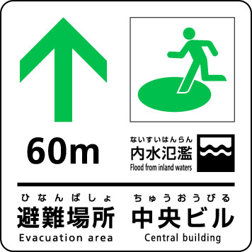
・方向矢印（必須）
・避難場所までの距離（方向矢印の直近に配置）
・避難場所を表す図記号（必須）
・災害種別一般図記号（必須）
当該避難場所に適した災害種類の図記号を記載
・避難場所であることを記載（避難場所の名称記載例）
・外国語併記が望ましい（英語併記の例）

内水氾濫避難場所標識の記載内容図
内水氾濫避難場所標識の記載例図
・避難場所を表す図記号（必須）
・災害種別一般図記号（必須）
・適不適表示マーク（適しているものに“○”を，
不適には“×”を示す。）
・避難場所であることを記載（避難場所の名称記載例）
・外国語併記が望ましい（英語併記の例）
内水氾濫標識の設置例図

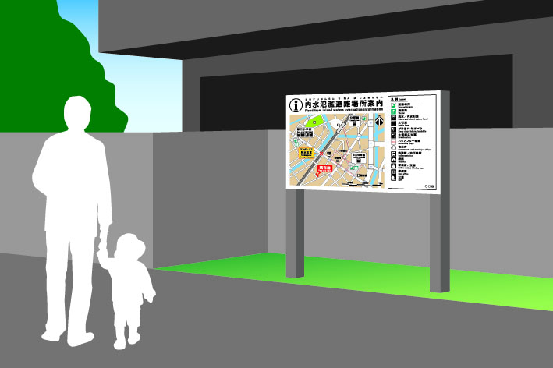

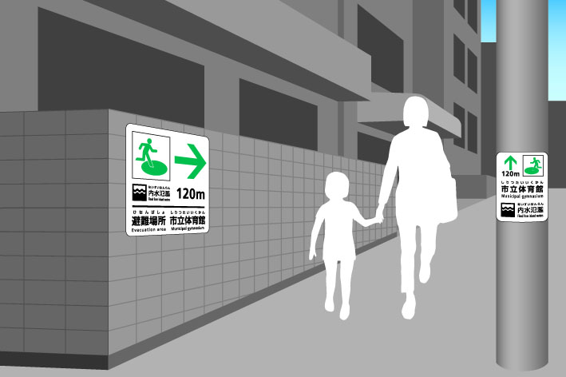 | 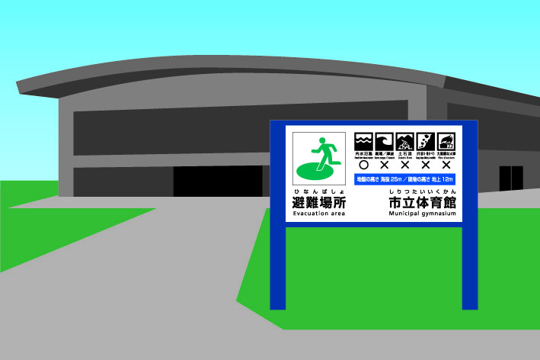

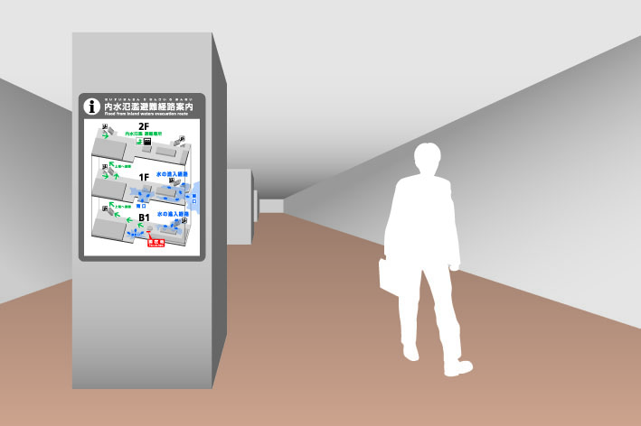

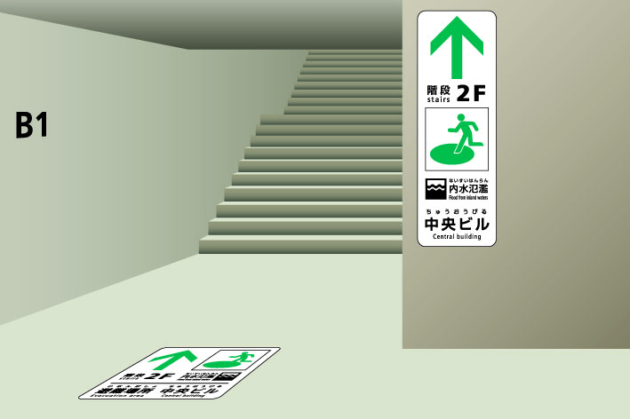 | 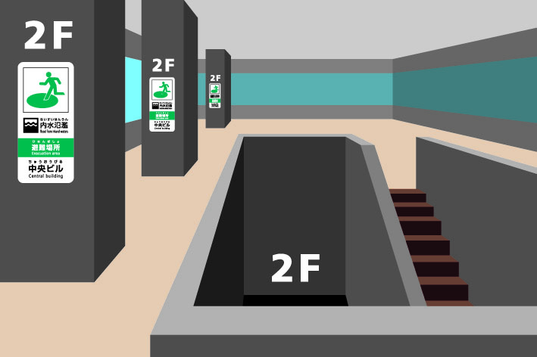

附属書C
高潮避難誘導標識システム

高潮避難誘導標識システムの構成図
途切れることのない高潮避難誘導標識システムの概要図

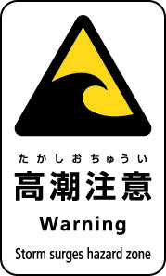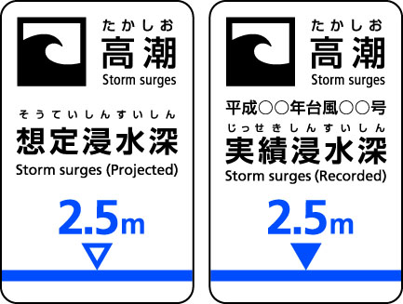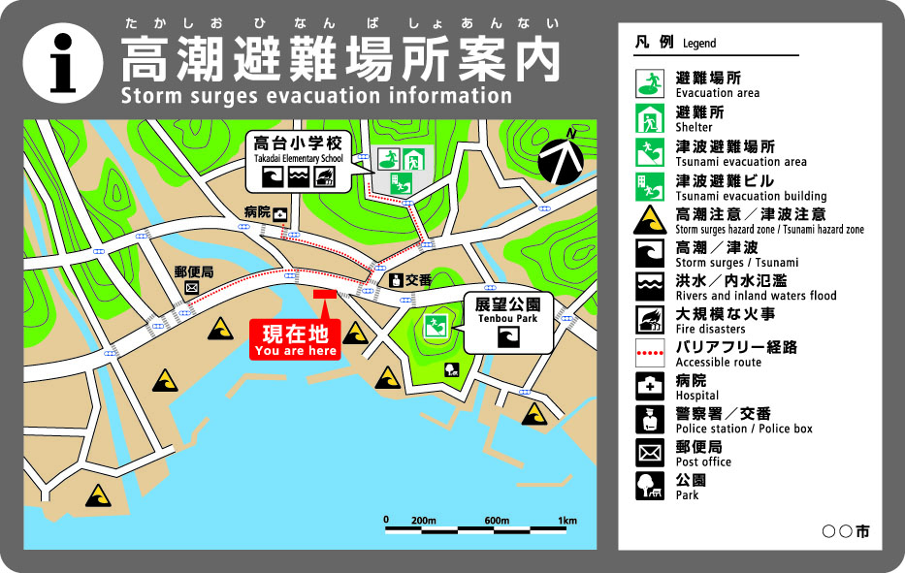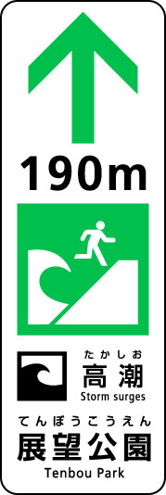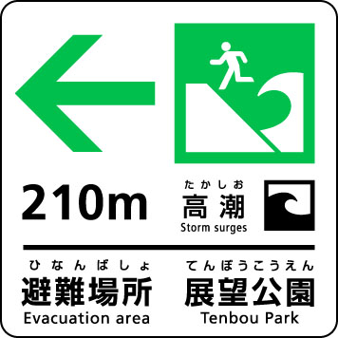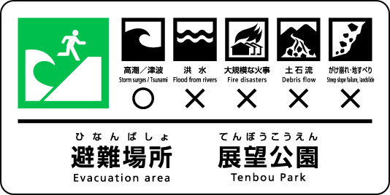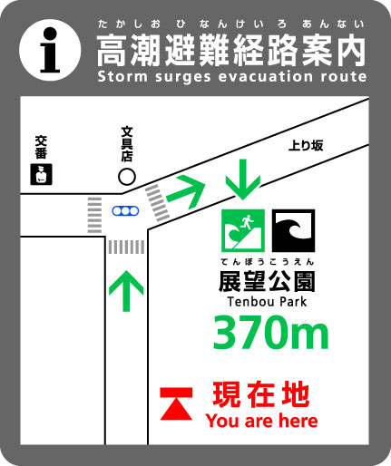
避難情報標識
避難誘導標識
避難場所標識
避難経路を記載した避難案内の標識など避難に関連した情報を記載した標識を必要に応じて設置する。
高潮避難場所まで避難誘導標識を途切れることなく設置する。
この場所又は建物が高潮に対して安全な避難場所であることを目につきやすい場所に設置する。
注意標識
高潮が発生する危険のある地域に高潮注意標識を設置する。

高潮注意標識の記載内容図
高潮注意標識の記載例図

・高潮注意の図記号（必須）
・高潮に注意することを記載（補助表示）
・英語併記の例

高潮避難情報標識の記載内容図
高潮避難情報標識の記載例図

高潮避難誘導標識の記載内容図
高潮避難誘導標識の記載例図

・方向矢印（必須）
・避難場所を表す図記号（必須）
津波避難場所図記号を用いた例（津波避難ビルの場合もある。）
・避難場所までの距離（方向矢印の直近に配置）
・災害種別一般図記号（必須）
当該避難場所に適した災害種類の図記号を記載
・避難場所であることを記載（避難場所の名称記載例）
・外国語併記が望ましい（英語併記の例）
・方向矢印（必須）
・避難場所までの距離（方向矢印の直近に配置）
・避難場所を表す図記号（必須）
津波避難場所図記号を用いた例（津波避難ビルの場合もある。）
・災害種別一般図記号（必須）
当該避難場所に適した災害種類の図記号を記載
・避難場所であることを記載（避難場所の名称記載例）
・外国語併記が望ましい（英語併記の例）
高潮避難場所標識の記載内容図
高潮避難場所標識の記載例図

・避難場所であることを記載（避難場所の名称記載例）
・外国語併記が望ましい（英語併記の例）
・避難場所を表す図記号（必須）
津波避難場所図記号を用いた例（津波避難ビルの場合もある。）
・災害種別一般図記号（必須）
・適不適表示マーク（適しているものに“○”を，
不適には“×”を示す。）

高潮避難誘導標識システムに用いる注意図記号
JIS Z 8210の6.3.9“津波注意（津波危険地帯）”



高潮避難誘導標識システムに用いる災害種別一般図記号
高潮避難誘導標識システムに用いる災害種別一般図記号
JIS Z 8210の6.5.3“津波／高潮”


高潮標識の設置例図
高潮標識の設置例図

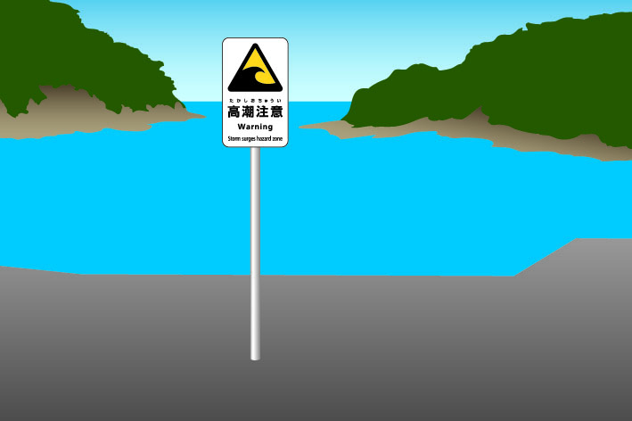 | 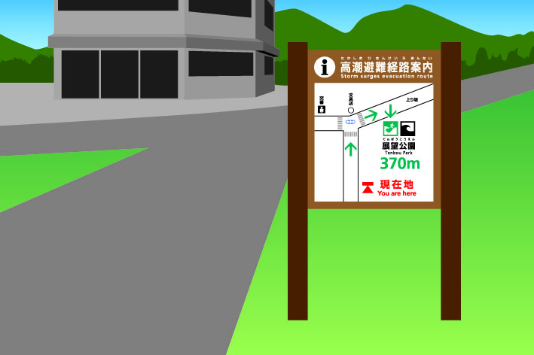

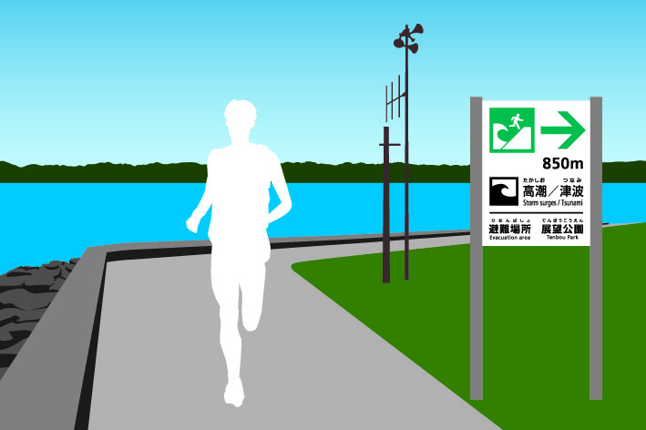 | 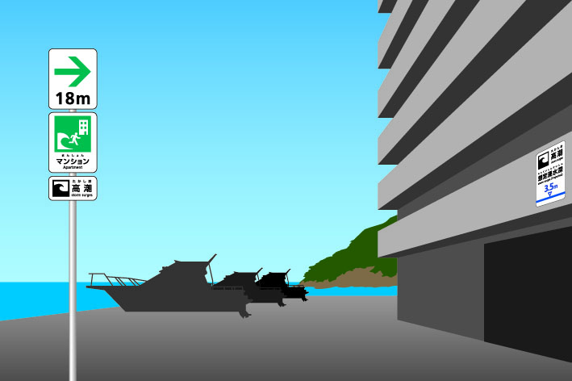

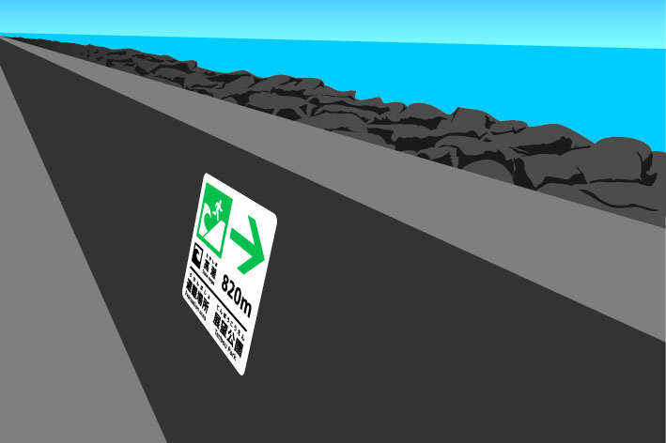 | 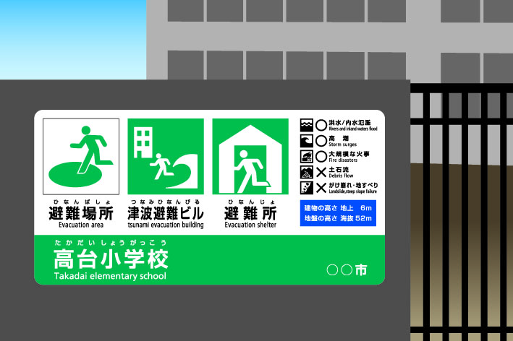

附属書D
土石流避難誘導標識システム

土石流避難誘導標識システムの構成図
途切れることのない土石流避難誘導標識システムの概要図

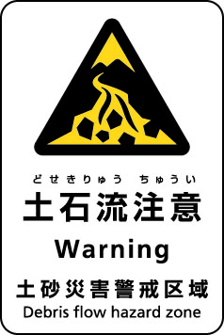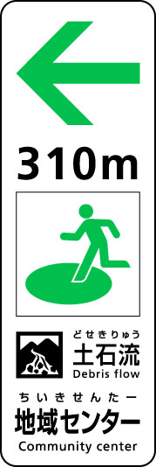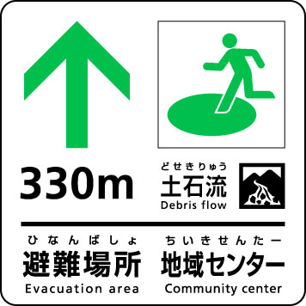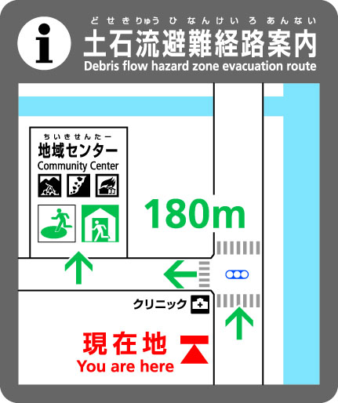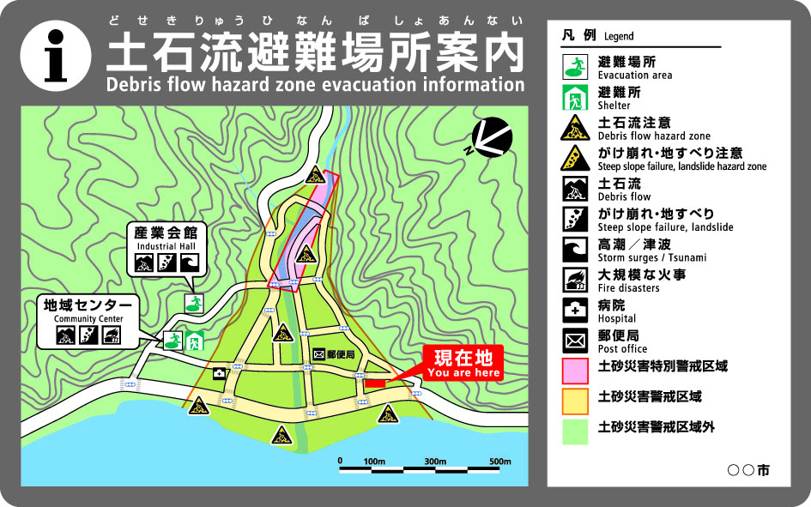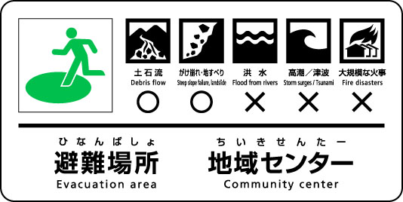
避難情報標識
避難誘導標識
避難場所標識
避難経路を記載した避難案内の標識など避難に関連した情報を記載した標識を必要に応じて設置する。
土石流避難場所まで避難誘導標識を途切れることなく設置する。
この場所又は建物が土石流に対して安全な避難場所であることを目につきやすい場所に設置する。
注意標識
土石流が発生する危険のある地域に土石流注意標識を設置する。
土石流注意標識の記載内容図
土石流注意標識の記載例図
・土石流注意の図記号（必須）
・土石流に注意することを記載（補助表示）
・土砂災害警戒区域であることを記載（補助表示）
（英語併記の例）

土石流避難情報標識の記載内容図
土石流避難情報標識の記載例図

土石流避難誘導標識の記載内容図
土石流避難誘導標識の記載例図

・方向矢印（必須）
・避難場所を表す図記号（必須）
・避難場所までの距離（方向矢印の直近に配置）
・災害種別一般図記号（必須）
当該避難場所に適した災害種類の図記号を記載
・避難場所であることを記載（避難場所の名称記載例）
・外国語併記が望ましい（英語併記の例）
・方向矢印（必須）
・避難場所までの距離（方向矢印の直近に配置）
・避難場所を表す図記号（必須）
・災害種別一般図記号（必須）
当該避難場所に適した災害種類の図記号を記載
・避難場所であることを記載（避難場所の名称記載例）
・外国語併記が望ましい（英語併記の例）
土石流避難場所標識の記載内容図
土石流避難場所標識の記載例図

・避難場所を表す図記号（必須）
・災害種別一般図記号（必須）
・適不適表示マーク（適しているものに“○”を，
不適には“×”を示す。）
・避難場所であることを記載（避難場所の名称
記載例）
・外国語併記が望ましい（英語併記の例）
土石流避難誘導標識システムに用いる注意図記号
土石流避難誘導標識システムに用いる注意図記号
JIS Z 8210の6.3.10“土石流注意”

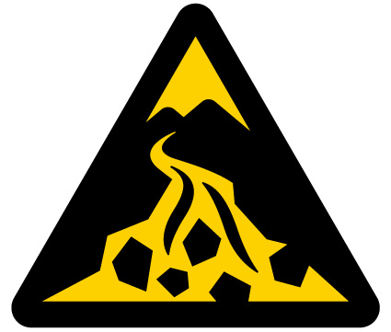

土石流避難誘導標識システムに用いる災害種別一般図記号
土石流避難誘導標識システムに用いる災害種別一般図記号
JIS Z 8210の6.5.2“土石流”


土石流標識の設置例図
土石流標識の設置例図
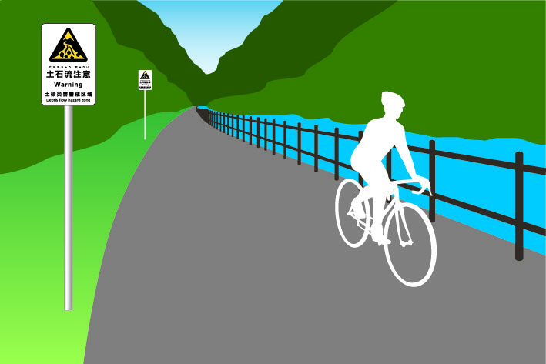 | 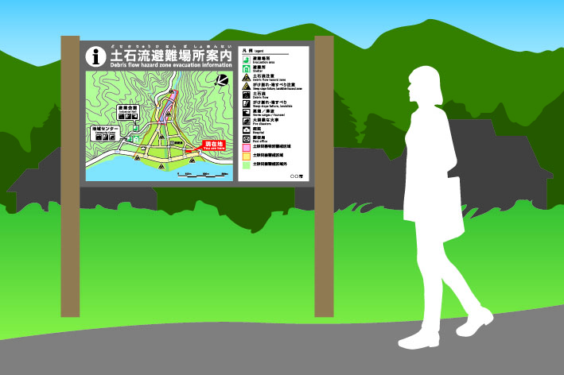

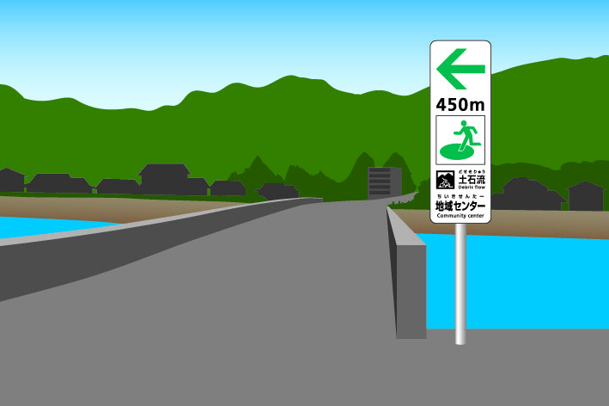 | 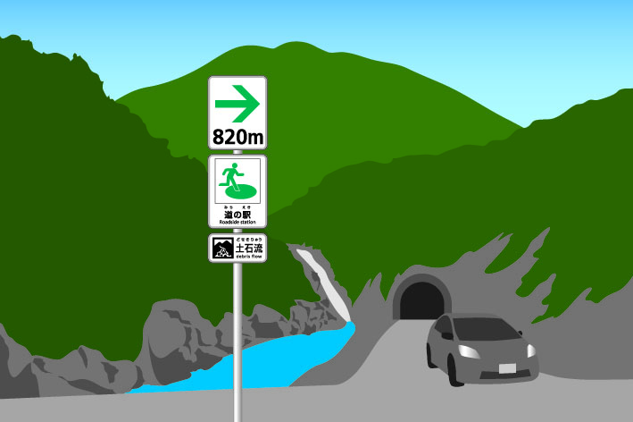

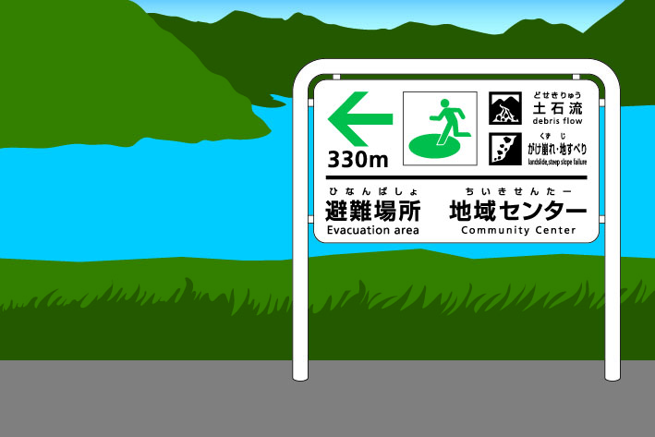 | 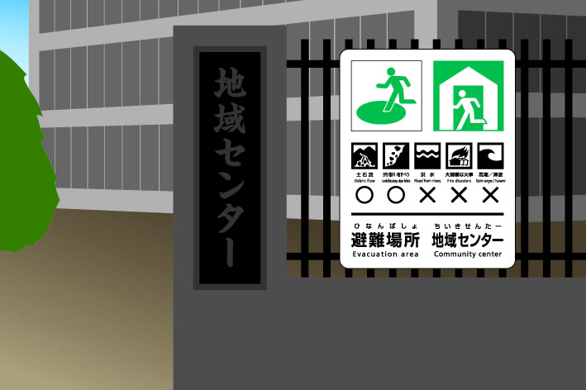

附属書E
崖崩れ・地滑り避難誘導標識システム

崖崩れ・地滑り避難誘導標識システムの構成図
途切れることのない崖崩れ・地滑り避難誘導標識システムの概要図
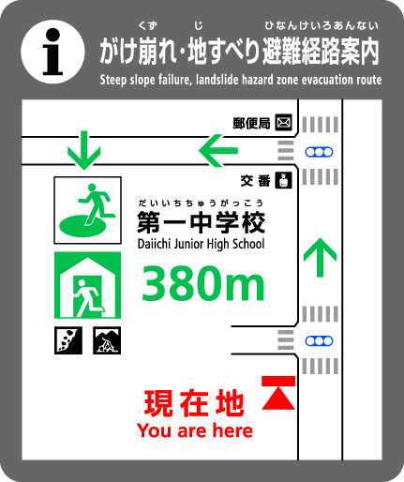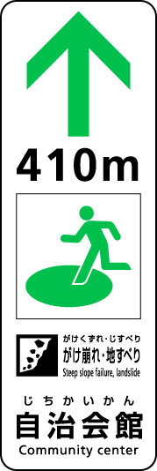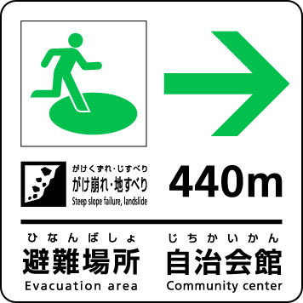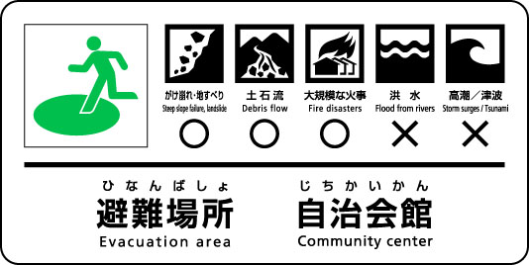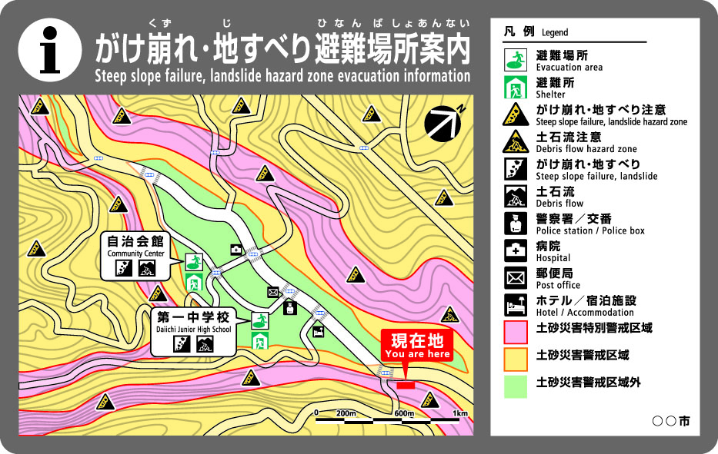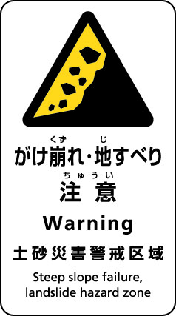
避難情報標識
避難誘導標識
避難場所標識
避難経路を記載した避難案内の標識など避難に関連した情報を記載した標識を必要に応じて設置する。
崖崩れ・地滑り避難場所まで避難誘導標識を途切れることなく設置する。
この場所又は建物が崖崩れ・地滑りに対して安全な避難場所であることを目につきやすい場所に設置する。
注意標識
崖崩れ・地滑りが発生する危険のある地域に崖崩れ・地滑り注意標識を設置する。
崖崩れ・地滑り注意標識の記載内容図
崖崩れ・地滑り注意標識の記載例図
・崖崩れ・地滑り注意の図記号（必須）
・崖崩れ・地滑りに注意することを記載（補助表示）
・土砂災害警戒区域であることを記載（補助表示）
（英語併記の例）
崖崩れ・地滑り避難情報標識の記載内容図
崖崩れ・地滑り避難情報標識の記載例図

崖崩れ・地滑り避難誘導標識の記載内容図
崖崩れ・地滑り避難誘導標識の記載例図

・方向矢印（必須）
・避難場所を表す図記号（必須）
・避難場所までの距離（方向矢印の直近に配置）
・災害種別一般図記号を記載（必須）
当該避難場所に適した災害種類の図記号を記載
・避難場所であることを記載（避難場所の名称記載例）
・外国語併記が望ましい（英語併記の例）

・避難場所を表す図記号（必須）
・方向矢印（必須）
・避難場所までの距離（方向矢印の直近に配置）
・災害種別一般図記号（必須）
当該避難場所に適した災害種類の図記号を記載
・避難場所であることを記載（避難場所の名称記載例）
・外国語併記が望ましい（英語併記の例）
崖崩れ・地滑り避難場所標識の記載内容図
崖崩れ・地滑り避難場所標識の記載例図

・避難場所を表す図記号（必須）
・災害種別一般図記号（必須）
・適不適表示マーク（適しているものに“○”を，
不適には“×”を示す。）
・避難場所であることを記載（避難場所の名称
記載例）
・外国語併記が望ましい（英語併記の例）

崖崩れ・地滑り避難誘導標識システムに用いる注意図記号
崖崩れ・地滑り避難誘導標識システムに用いる注意図記号
JIS Z 8210の6.3.11“崖崩れ・地滑り注意”

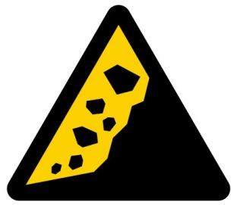

崖崩れ・地滑り避難誘導標識システムに用いる災害種別一般図記号
崖崩れ・地滑り避難誘導標識システムに用いる災害種別一般図記号
JIS Z 8210の6.5.4“崖崩れ・地滑り”


崖崩れ・地滑り標識の設置例図
崖崩れ・地滑りの設置例図

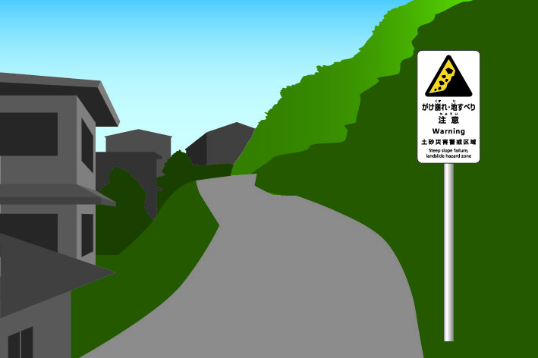 | 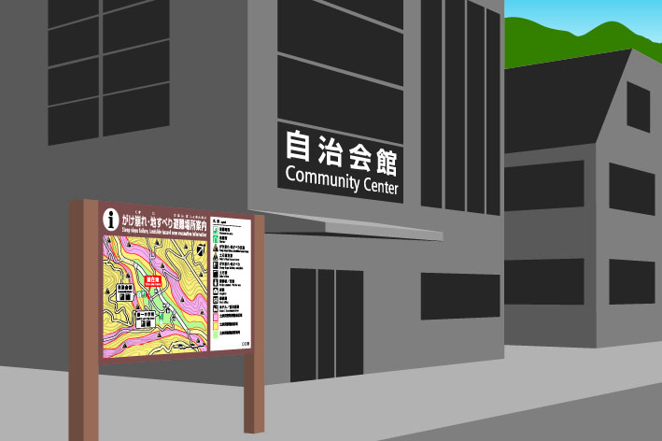

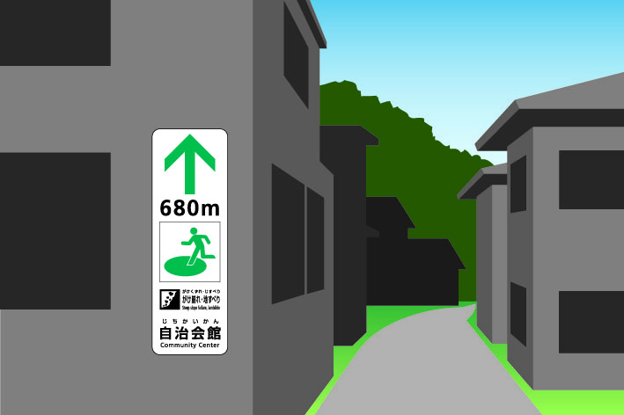 | 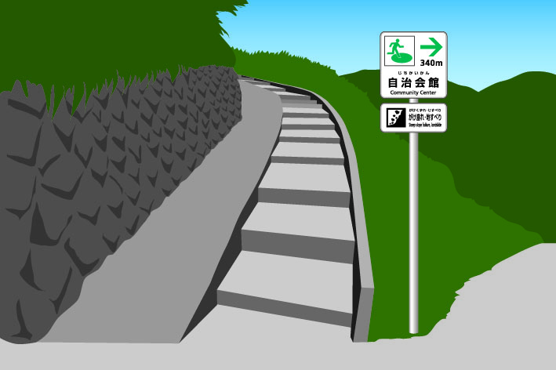

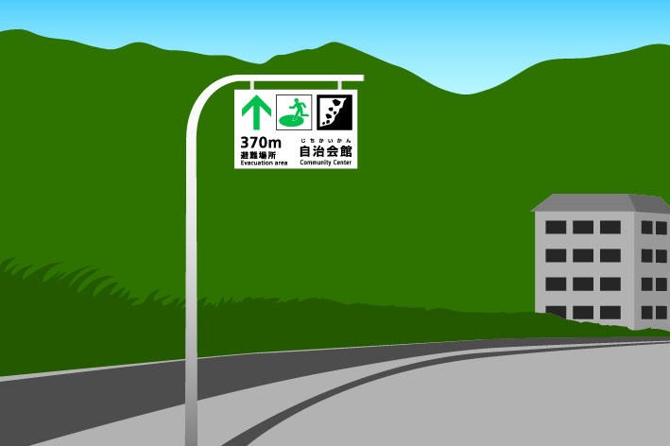 | 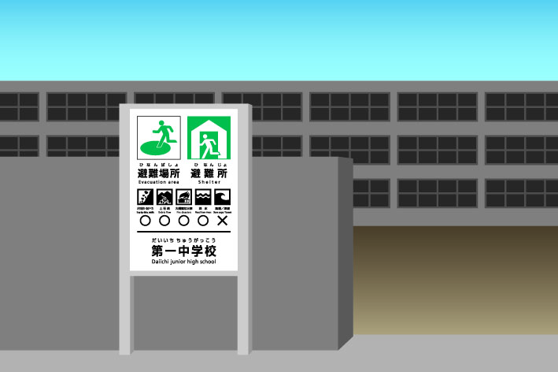

附属書F
大規模な火事避難誘導標識システム

大規模な火事避難誘導標識システムの構成図
途切れることのない大規模な火事避難誘導標識システムの概要図

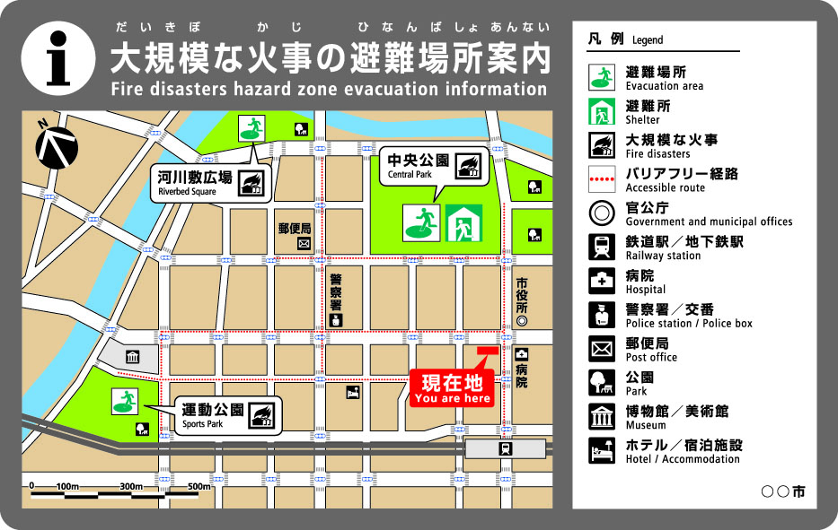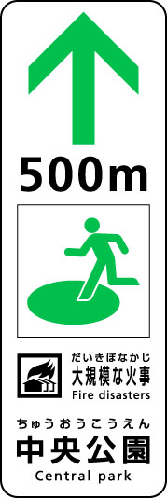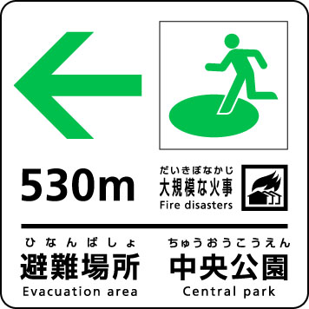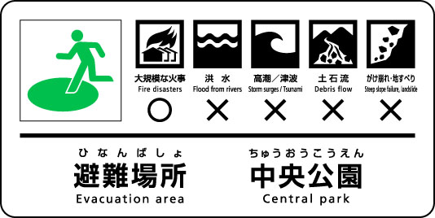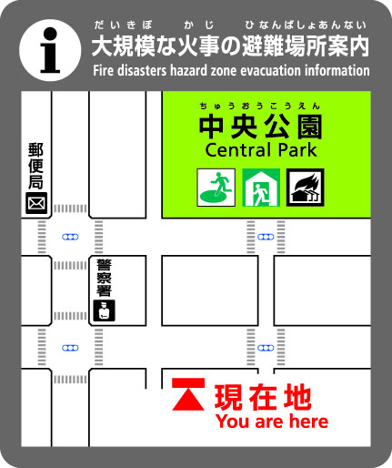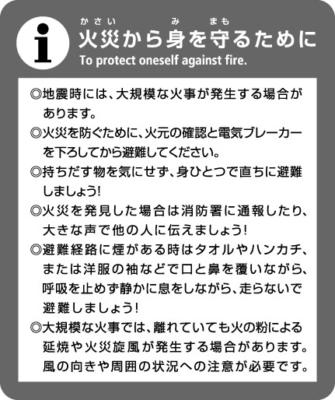
避難情報標識
避難誘導標識
避難場所標識
避難案内の標識など避難に関連した情報を記載した標識を必要に応じて設置する。
大規模な火事避難誘導標識を途切れることなく設置する。
この場所が大規模な火事に対して安全な避難場所であることを目につきやすい場所に設置する。
大規模な火事避難情報標識の記載内容図
大規模な火事避難情報標識の記載例図

大規模な火事避難誘導標識の記載内容図
大規模な火事避難誘導標識の記載例図

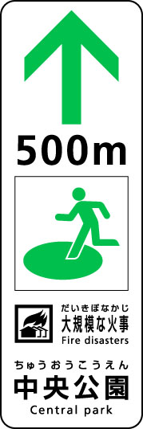
・方向矢印（必須）
・避難場所までの距離（方向矢印の直近に配置）
・避難場所を表す図記号（必須）
・避難場所であることを記載（避難場所の名称記載例）
・外国語併記が望ましい（英語併記の例）
・災害種別一般図記号（必須）
当該避難場所に適した災害種類の図記号を記載

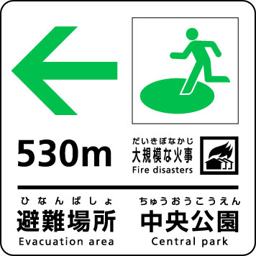
・方向矢印（必須）
・避難場所までの距離（方向矢印の直近に配置）
・避難場所を表す図記号（必須）
・災害種別一般図記号（必須）
当該避難場所に適した災害種類の図記号を記載
・避難場所であることを記載（避難場所の名称記載例）
・外国語併記が望ましい（英語併記の例）

大規模な火事避難場所標識の記載内容図
大規模な火事標識の記載例図
・避難場所を表す図記号（必須）
・災害種別一般図記号（必須）
・適不適表示マーク（適しているものに“○”を，
不適には“×”を示す。）
・避難場所であることを記載（避難場所の名称記載例）
・外国語併記が望ましい（英語併記の例）
大規模な火事避難誘導標識システムに用いる災害種別一般図記号
大規模な火事避難誘導標識システムに用いる災害種別一般図記号
JIS Z 8210の6.5.5“大規模な火事”


大規模な火事標識の設置例図
大規模な火事標識の設置例図

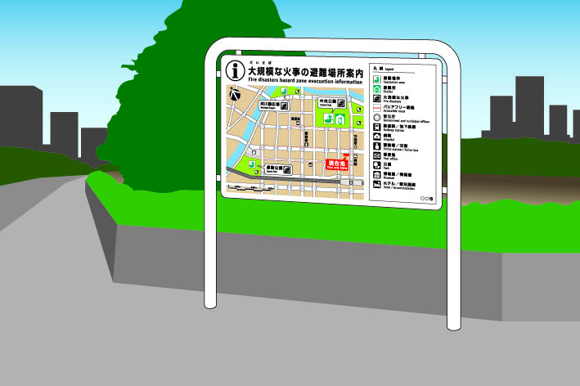 | 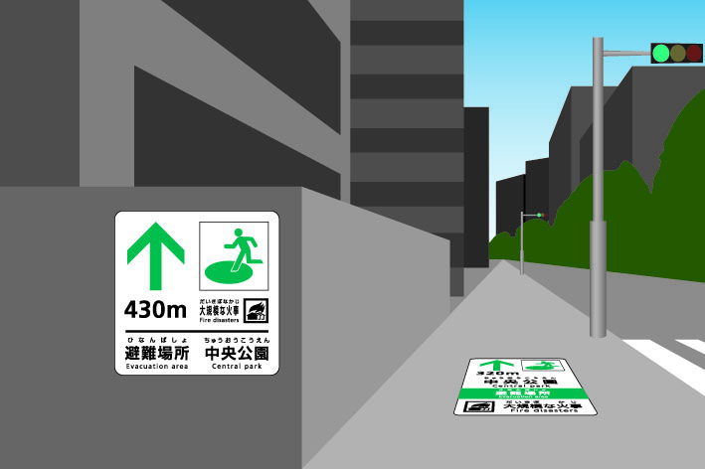

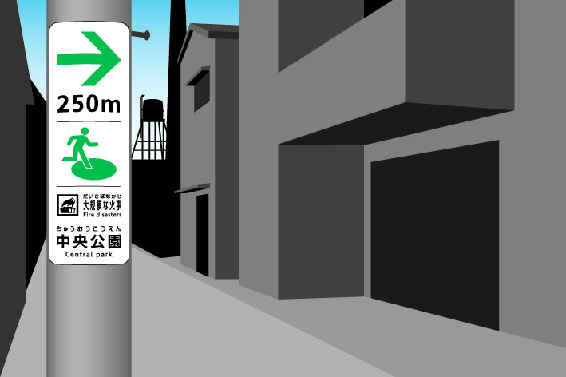 | 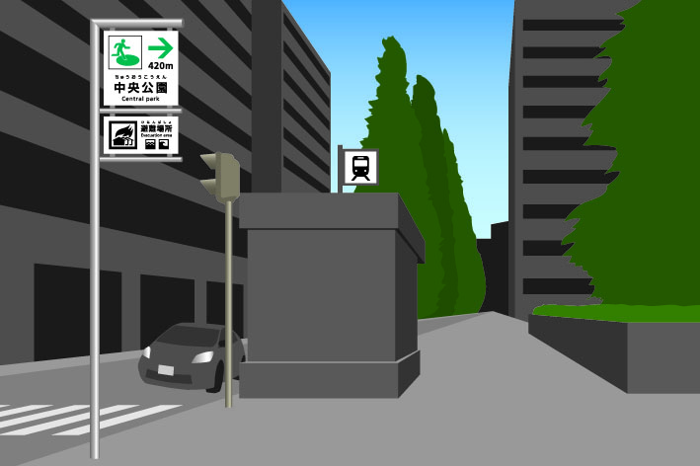

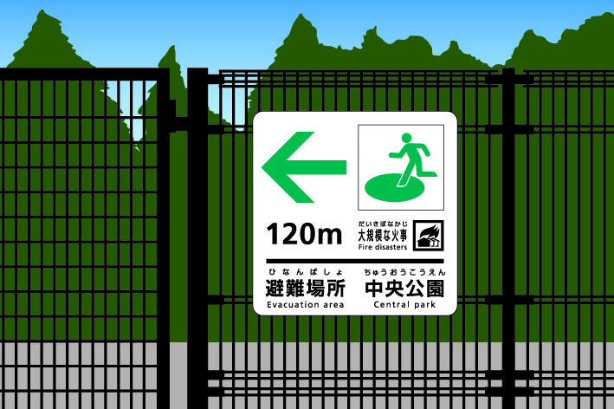 | 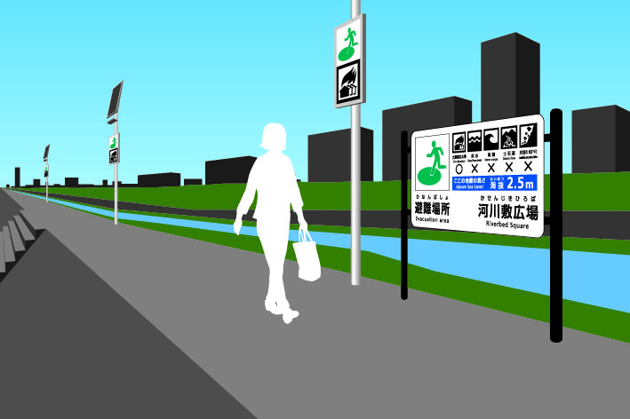
（以上）

